ITU-R BT.1702-0建议书
减轻由电视导致的光敏癫痫发作的指南
（ITU-R 47/6号研究课题）
（2005）
范围
世界各地已经完成的关于光敏癫痫这个问题的广泛研究导致本建议书的编制。本建议书中所提出的指南，旨在保护观众群体中易受伤害的那一部分 — 他们患有光敏癫痫病，因而易于被闪烁光（包括某些类型的闪烁的电视图像）促发癫痫。创作可能在敏感的观众中诱发光敏癫痫发作的电视图像内容包含着风险，要鼓励广电机构提高节目制作人员对这种风险的认识。附录1至5提供有关这个问题的附加资料。
国际电联无线电通信全会，
考虑到
a） 已经有来自世界不同地方的报告，述及在易受伤害的人们尤其是儿童中，个别地或者集体地由闪烁的电视图像诱发光敏癫痫的几件事例；
b） 虽然显示于电视接收机上的电视图像本身并不造成光敏癫痫，然而它们可能在碰巧易于患上光敏癫痫的人们中，促使癫痫发作；
c） 确定一些措施，以帮助避免因疏忽而创作可能诱发光敏癫痫发作的、供广播电视播出的节目素材，是有用的；
d） 这些措施应当与可能出现的风险相称，并且不应当给广电机构或者节目制作人员增加过分的负担；
e） 这些措施对广播机构或者节目制作人员的影响可能随着节目类型而变；
f） 为了有效地付诸实施，这些措施应当是简单的，并且易于被非技术专业的节目制作人员理解：
— 在新闻等现场播出节目中，节目制作往往在广播机构控制范围之外；
— 据以检查是否符合准则的测量结果与很多个测量参数有关；
— 观看环境和显示器件能够影响到在敏感的观众中造成问题的可能性，而在世界各地，依据生活方式，观看环境和显示器件会有差异；
g） 对于大多数敏感的观众说，不可能根除癫痫发作的风险：
— 借助于电视机内施加的滤波作用所给予的保护，少数高度敏感的观众会由此得益；
— 端到端的广播链路涉及多个机构和技术手段（从拍摄通过节目制作、主控、播出、接收到显像），鉴于它的复杂性并考虑到观看环境，没有一个机构能端到端地控制这种影响，
建议
1 对于可能在敏感的电视广播观众中诱发光敏癫痫的电视图像内容的创作所包含的风险，应当鼓励广电机构提高节目制作人员在这方面的认识，
进一步建议
1 供广播电视播出的节目素材的制作人员、消费类设备制造者和观众，应当查阅附录中所提供的技术资料；
2 认识到在广播环境内存在着不同的节目类型，要求进行进一步的研究；
3 由于所涉及的医学问题的复杂性，应当咨询适当的国际医疗组织（例如，世界卫生组织），并且定期地就这一事项向它们通报。
附 录 1
提供给节目制作机构的关于电视中的
闪烁图像的技术资料
闪烁的或者间歇的图像以及某些类型的有规则图案可能给一些患有光敏癫痫病的观众造成问题。对于来自这方面的指引性医学专家意见所提供的信息[Abramov et al.，2000；Binnie et al.，2001；Binnie et al.，2002；Clippingdale and Isono，1999；Harding，1998；Harding and Jeavons，1994；Nemtsova，2001；Wilkins，1995]以及广播机构经验的考察，导致草拟了一些准则，它们的目的是减轻暴露于可能有害的刺激之下的风险。
电视在本质上是一种发生闪烁的媒体。被传输的图像一般每秒钟更新50或60次，在这种情况下，隔行扫描产生每秒25或30次的闪烁。因此不可能消除电视上的闪烁图像在患有光敏癫痫病的观众中造成惊厥的风险。为了减轻这种风险，当闪烁图像或者有规则图案在通常的家庭观看条件下清晰可辨时，应当应用下列关于可视内容的准则。应当注意尚未知晓由“可能有害的”闪烁的连续序列在一个较长时段内引起的累积风险程度。倘若如医学专家意见所提出的，癫痫发作的风险随着闪烁持续时间而增大，已计算出，持续时间长于5 s的闪烁图像序列即使符合以下的准则，也会造成风险。
可能有害的闪烁发生于出现一对相反的、量值为20 cd/m²或更多的光度变化之际（即一次光度增高，后随一次光度降低或者一次光度降低，后随一次光度增高）（见注1和注2）。这条准则仅当较暗图像的屏幕光度低于160 cd/m²时才适用。不论光度如何，从某种色调向饱和红色转换或者反之，也可能是有害的。
孤立的单次、两次或者三次闪烁是可容许的，不过当以下两种情况都发生时，闪烁序列是不许可的：
— 同时发生的那些闪烁的组合面积占据所显示的屏幕面积的四分之一以上（见注3）；并且
— 在任何一个1秒时段内有多于3次的闪烁。对此的解释是：不论图像亮度、屏幕面积如何，在场频为50 Hz的环境内，相继的两次闪烁的前沿间隔9帧或更多，是可容许的；在场频为60 Hz的环境内，相继的两次闪烁的前沿间隔10帧或更多，是可容许的。
迅速变化的图像序列（例如，快切的画面）如果在屏幕上造成几块闪烁区，是有激发作用的，在这种情况下，适用与对闪烁相同的制约。
注1 — 图像信号波形中的光度分量不是显像屏幕亮度的直接量度。家庭显示器件并非全都具有相同的γ特性，不过为了确定据以检查是否符合这些准则的电子测量，可以设定使用其γ值是2.2的显像器件（见附录2）。
注2 — 为了进行据以检查是否符合这些准则的测量，设定在ITU-R BT.500建议书中所描述的“家庭观看环境”内显示图像，在这种环境内，峰值白电平与200 cd/m²的屏幕照度相对应。
注3 — 可以设定，新式家庭电视接收机画面上的过扫描通常处于整个画面宽度或高度的3.5%到±1%的范围内（如欧洲广播联盟R95-2000号技术建议书中所指出的）。
注4 — 使用自动图像分析仪，以帮助提醒节目制作人员注意图像素材中可能有违反这些准则之处，会是有益的。
参 考 文 献
ABRAMOV, V. A., KRAPIVINA E. N. and MISHENKOV, S. L. [July 2000] Ecological problems of teleradiobroadcasting, Seminar of Moscow A.S. Popov’s Scientific Technical Society on Broadcasting and Telecommunication, Velikie Luky.
BINNIE, C. D., EMMETT J., GARDINER, P., HARDING G. F. A., HARRISON D. and WILKINS, A. J. [2001] Characterizing the Flashing Television Images that Precipitate Seizures, Proc. IBC2001.
BINNIE, C. D., EMMETT, J., GARDINER, P., HARDING, G. F. A., HARRISON, D. and WILKINS, A. J. [July/August 2002] Characterizing the Flashing Television Images that Precipitate Seizures, SMPTE J.
CLIPPINGDALE, C. and ISONO H. [October 1999 ] Photosensitivity, BroadcastGuidelines and Video Monitoring. Proc. IEEE International Conference on Systems, Man & Cybernetics SMC’99, Tokyo, Japan.
HARDING, G. F. A. [March 1998] TV can be bad for your health. Nature Medicine, Vol. 4, 3.
HARDING, G. F. A. and JEAVONS, P. M. [1994] Photosensitive Epilepsy, ISBN: 0 898683 02 6
NEMTSOVA, S. R. [2001] The research on main characteristics of audiovisual systems with position of ecological protection of information consumer. Dissertation for the doctorate on technical sciences, Moscow, Russia.
WILKINS, A. J. [1995] Visual Stress ISBN 0 19 852174 X.
附 录 2
光 度 测 量
可以用一台具有ICI（国际照明委员会）特性的手持式点光度计来测量屏幕光度。这些ICI特性被设计为适合于在电视屏幕上做测量。显像条件就是ITU-R BT.500建议书中所描述的“家庭观看环境”。为了获得精确的结果，首先应当使用PLUGE（图像调整生成设备）测试图（见ITU-R BT.814建议书），确定显像亮度和对比度，其峰值白电平与200 cd/m²的屏幕照度相对应。
作为可供选择的另一种方法，如果电子测量比较方便，可以参考图1的曲线和表格。它们表明光度（单色光的）电压与电视图像上发出的光输出之间的典型关系。
总会有测量不确定性随着这两种方法而来。尽管如此，仍然可以预期，以上被描述为可能有害的闪烁图像或者有规则图案是显著可辨的。有些节目素材带有自然地呈现的或者表现实际生活的场景，在它们的摄制过程中，这种可能有害的图像仅仅偶然出现，其例子包括摄影师在拍摄迪斯科场面时使用极明亮的瞬间强光或者闪光灯。本指南的部分目标是帮助节目制作人员，使他们避免因疏忽而创作包含可能是有害的闪烁图像或图案的图像特技。
图 1
屏幕光输出与光度电压之间的关系
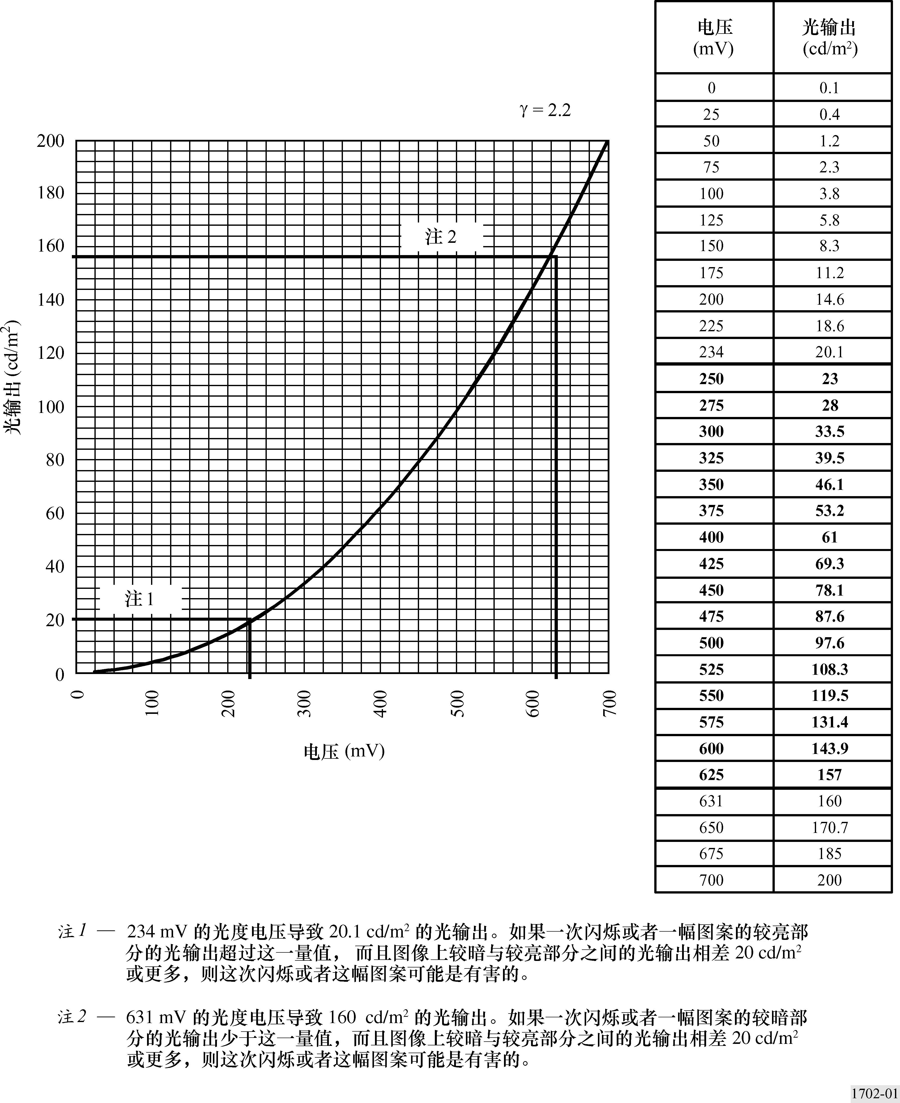
附 录 3
统一测量规格的框架举例
据以检查是否符合准则的测量结果与很多个测量参数有关。由于对国际节目交换来说，在全世界一律应用一致的测量规格是所希望的，因此需要进一步研究，以拟订符合本指南的统一规格。图2中的流程图表明适合于这种测量规格的框架的一个例子。将要求适合于每个方框的结构图和详细规定。在制订关于饱和红色使用的指南时，很可能也要求更为明确的规定和检验判据。

图 2
统一测量规格的框架举例
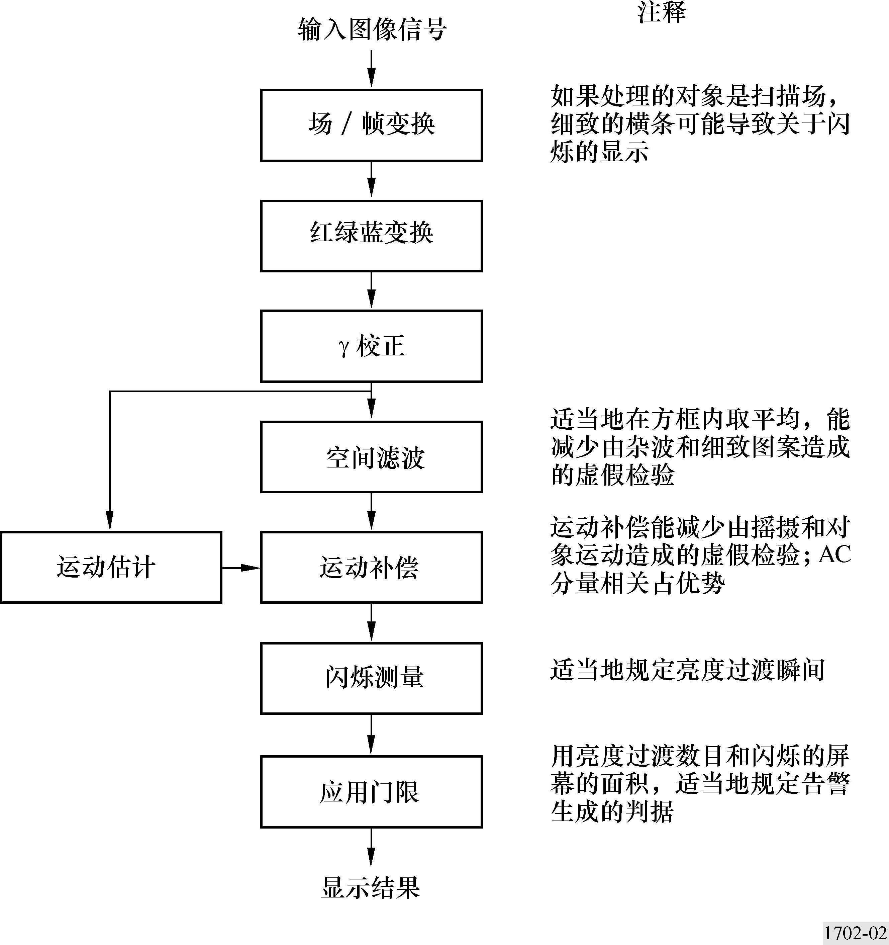
附 录 4
减轻电视中的闪烁图像的滤波技巧
可以期望，如附录1中所叙的减轻因传输可能有害的刺激而造成的风险的措施，将对具有光敏体质的人群中的绝大部分提供很高程度的保护。
不过，为了数目很少的高度敏感的人们而在播出以前减轻时域内的刺激的一些措施，会对所播出图像的质量施加不可接受的制约，以致给大多数观众造成不利。为了让这些高度敏感的人们能够观看电视而没有重大的癫痫发作的风险，可以在电视机内应用滤波技巧。
在任选的条件下把一些措施纳入电视机具有这样的优点：提供防止由于疏忽以致时常从一系列图像源进入的闪烁图像的保护。
业已鉴定了两类措施。
自适应式时域滤波
自适应式时域滤波应当减轻处于10-30 Hz范围内的帧到帧或者场到场的刺激。这种滤波作用的精确参数留待制造商设计，不过一般可以预期，当时域频率为10 Hz或更高时，它将提供20 dB或更多的减轻作用。将在保护有效度与图像模糊之间求平衡。
复合式光滤波器
就少数对光极其敏感的观众而言，可以使用复合式光滤波器，以实现大幅度降低光致阵发响应。这种滤波器能够让高度敏感的观众持续观看电视显像或者计算机显示，而在相反情况下，他们不可能这么做。
一个有效的滤波器很可能包含一个复合式光滤波结构，其中一个滤波器有选择地反射长波长的红光，另一个则均匀地吸收可见光谱范围内的光（中间密度）。
附 录 5
关于观看环境的技术资料
虽然实施上述技术指南以限制可能具有刺激性的电视图像上的闪烁，对于减少由电视诱发光敏癫痫发作的事例数目是有价值的，但在节目内容之外的一些其他因素也影响到问题出现的可能性：
— 观看环境：如果给定的一段节目素材在较暗的房间内，在较亮或较大的屏幕上或者在观众比较靠近屏幕的情况下被观看，它更可能给光敏观众造成问题；
— 观众年龄：据报道，光敏性在儿童和年龄小于20岁的青年人中间最为常见，其程度随着年龄的增长而下降。
这些因素组合，会进一步提高造成问题的可能性，而向观众（以及较年青观众的父母）提供有关适当的观看环境的劝告，其本身可以是一项有价值的预防措施。
因此，应当考虑提供这样的劝告：在照明良好的房间里，相距至少两米观看电视，就诸如动画片那样面向较年轻观众的节目而言，尤其如此。

